МИНИСТЕРСТВО ОБРАЗОВАНИЯ
ИРКУТСКОЙ ОБЛАСТИ
Государственное общеобразовательное казенное учреждение Иркутской области «Специальная (коррекционная) школа № 3 г. Тулуна»

Памятка
на зимние каникулы для учащихся

- Общие правила поведения учащихся во время зимних каникул.
1. Необходимо быть осторожным, внимательным на улице, при переходе дороги; соблюдать правила дорожного движения;
2. Соблюдать правила техники безопасности при прогулках в лесу, на реке:
2.1. Запрещается разжигать костры на территории села и территории лесного массива;
2.2. Быть осторожным на льду. При недостаточной толщине (до 15 см) не выходить на лёд.
2.3. Необходимо осторожно обращаться с лыжами, коньками, санками.
2.4. При очень низкой температуре воздуха не выходить на прогулку во избежание обморожения кожи.
3. Необходимо заботиться о своем здоровье; проводить профилактические мероприятия против гриппа и простуды;
4. Быть осторожным при контакте с электрическими приборами, соблюдать технику безопасности при включении и выключении телевизора, электрического утюга, чайника и т.д.
5. Соблюдать технику безопасности при пользовании газовыми приборами;
6. Соблюдать временной режим при просмотре телевизора и работе на компьютере;
7. Запрещается посещать тракторные бригады, гаражи, фермы без сопровождения взрослых;
8. Быть осторожным в обращении с домашними животными;
9. Запрещается находиться на улице без сопровождения взрослых после 22.00 часов.
10. Не стоит без ведома родителей уходить в лес, на водоемы, а также уезжать в другой город.
11. Категорически не рекомендуется играть вблизи железной дороги или проезжей части, а также ходить на пустыри, заброшенные здания, свалки и в темные места.
12. Нужно соблюдать все правила пожарной безопасности.
13. Вести себя на водоемах нужно максимально осторожно.
14. Нельзя гладить и тем более дразнить бездомных животных.
15. Не рекомендуется разговаривать с незнакомыми людьми и обращать внимание на знаки внимания или какие-либо приказы посторонних.
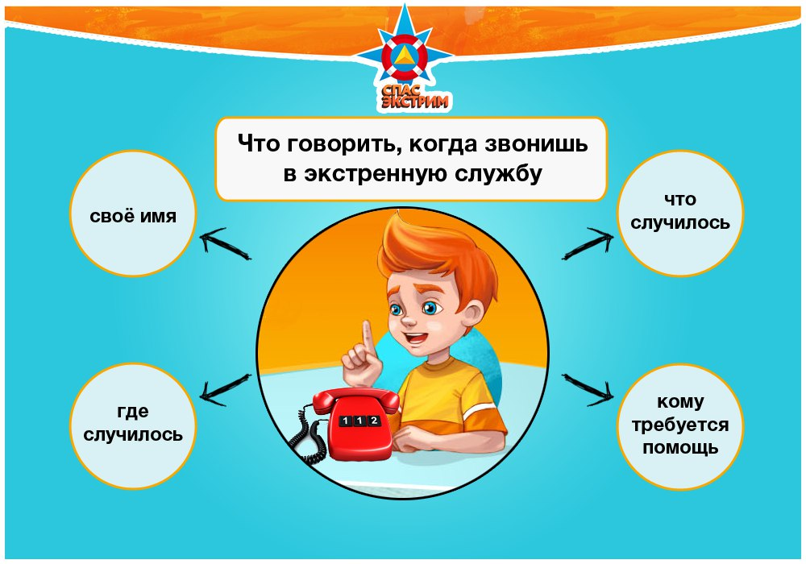

Подготовил специалист по охране труда: С.В.Бекмухамбетова

